Versuche zur Osmose
- Praktikum - Kartoffel
- in eine kleine rohe Kartoffel mit einem Küchenmesser eine ca. 2 cm halbkugelförmige Vertiefung schneiden
- Kartoffel auf Petrischale legen
- die Vertiefung mit Kochsalz füllen
Beobachtung nach ½ bis 1 Stunde:______________________
statt Kartoffel geht natürlich auch Stück von Salatgurke, Radieschen etc.
- Demonstrationsversuch - Salat
- 2 große Bechergläser, das eine mit Leitungswasser, das andere mit ca. 4%iger Kochsalzlösung füllen
- in jedes Becherglas 1-2 vergleichbar große Salatblätter stellen
Beobachtung nach ½ bis 1 Stunde:______________________
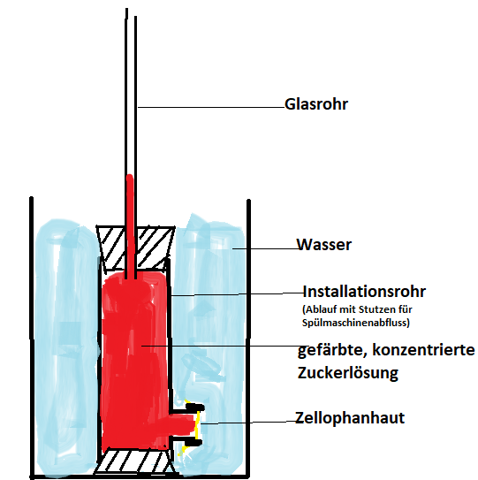
- Demonstrationsversuch - Osmose mit Steigrohr
- eine ca. 30%ige Lösung aus Haushaltszucker oder Kochsalz herstellen
- die Lösung anfärben, z.B. mit Tinte, Methylenblau, oder Methylenrot
- Osmosegefäß richten:
entweder: Tonzylinder mit einfach durchbohrtem Stopfen und langem Glasrohr als Steigrohr
oder: dickes Glasrohr, unten mit Zellglasfolie (=Cellophanfolie) abgedichtet (z.B.
mit Hilfe von großer GUKO-Dichtung)
oben mit einfach durchbohrtem Stopfen und Steigrohr
(mit Wasser auf Dichtigkeit prüfen!)
oder: Installationsrohr (genauer: „Küchenspülenablauf“,) mit seitlichem Stutzen für . Anschluss von Spülmaschinenschlauch – siehe Abb.
Dieser ist im Baumarkt erhältlich und hat den Vorteil des seitlichen Stutzens mit Gewindeverschluss
- untere Öffnung des Rohrs: mit dickem Stopfen verschließen,
- obere Öffnung: durchbohrter Stopfen mit Steigrohr,
- seitliche Öffnung: Zellglasfolie einsetzen und mit Dichtung + Gewindering . verschrauben
- Großes Becherglas nehmen, in das das Osmosegefäß vollkommen hineinpasst
- das Osmosegefäß mit der angefärbten Salz- bzw. Zuckerlösung füllen bis fast zum oberen Rand, Stopfen mit Glasrohr aufsetzen (falls gefärbte Flüssigkeit oben austritt, diese gleich wegspülen)
- Osmosegefäß* in das Becherglas stellen, dieses gleich mit Wasser füllen, so weit bis der Flüssigkeitsspiegel außen etwa so hoch wie der Gummistopfen des Steigrohrs ist.
- Sollte der Flüssigkeitsspiegel jetzt schon über dem Niveau des Gummistopfens sein, so sollte die Obergrenze der Flüssigkeit am Steigrohr durch Edding oder Klebestreifen markiert werden.
*Wenn das dicke Glasrohr mit der Zellglasfolie unten verwendet wird, dann auf drei auf dem Boden des Becherglases liegende Gummistopfen stellen, damit die Zellglasfolie mit dem umgebenden Wasser in Berührung kommt
Für das Protokoll:
Höhe der Flüssigkeit im Rohr:
- nach 1 Stunde: ………
- nach 2 Stunden: ………
- nach 24 Stunden: ………
- nach 48 Stunden: ………
- nach 72 Stunden: ………
Bei der 3. Variante steigt die Flüssigkeit im Lauf von wenigen Tagen über 2 Meter hoch: rechtzeitig (!) verlängern durch Anbau weiterer Glasrohre (Verbindung mit Gummischläuchen) und hohes Stativ. Auf sichere Befestigung achten, ebenfalls auf Standort, wo die Apparatur so stehen kann, dass niemand aus Versehen dran stößt oder herumspielt. Die Apparatur bleibt sehr empfindlich und kleine Bewegungen an den Rohren können schnell zu Undichtigkeiten führen!
Pädagogisch-didaktische Hinweise
- Das Prinzip der Osmose (einseitig gerichtete Diffusion durch semipermeable Membran) lässt sich am deutlichsten am Versuch mit der Zellglasfolie erarbeiten.
- Gelingt der Versuch über längere Zeit, dann kann man die nachlassende Anstiegsgeschwindigkeit beobachten und besprechen. Dies ist gedanklich anspruchsvoll, da 2 verschiedene Faktoren wirksam sind:
- osmotischer Druck nimmt ab, da aufgrund der Verdünnung innen der Konzentrationsunterschied zwischen innen und außen immer geringer wird
- hydrostatischer Druck nimmt zu (einfacher: Das Gewicht der Wassersäule wird immer größer.)
- Die Osmose kommt zu Ende, wenn der osmotische und hydrostatische Druck gleich sind. Ein Konzentrationsausgleich wird nicht erreicht.
- Wichtig bei diesem Thema sind die zahlreichen Bezüge zum Lebendigen, auch zur Technik, z.B.:
- Wasseraufnahme in den Wuzeln
- Wasserentzug aus den Wurzeln, wenn Wasser mit Streusalz in den Boden kommt
- Turgor im pflanzlichen Gewebe
- passiver Transport in Zellmembranen
- Osmoregulation in pulsierender Vakuole von Einzellern
- reife, süße Kirschen platzen durch Kontakt mit Regenwasser (z.B. in Pfütze)
- Konservierung von Lebensmitteln durch Wasserentzug beim Pökeln
- Salz im Wasser beim Gemüsekochen: verhindert Wassereinstrom und dadurch Geschmacksverlust
- Salatblätter in gesalzenem Dressing: werden schneller schlaff
- evtl. Bezug zur Blutreinigung bei Dialyse: Da gibt es Gemeinsamkeiten aber auch Unterschiede (!) zur normalen Osmose
- evtl. Umkehrosmose bei Trinkwasseraufbereitung (aber mit Energieaufwand)

